Випуск № 7 (136) березень 2020
Газета Ніжинського обласного педагогічного ліцею Чернігівської обласної ради

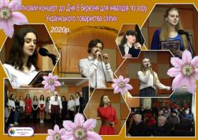
СВЯТКОВИЙ КОНЦЕРТ ДО ДНЯ 8 БЕРЕЗНЯ

ДЛЯ ІВАЛІДІВ ПО ЗОРУ

УКРАЇНСЬКОГО ТОВАРИСТВА СЛІПИХ
04.03.2020р. ліцеїсти завітали до Ніжинського учбово-виробничого підприємства Українського товариства сліпих зі святковим концертом з нагоди Міжнародного жіночого дня 8 Березня. Дякуємо керівництву підприємства за запрошення, за теплий прийом, прекрасне технічне забезпечення концерту. Звучали як сучасні пісні та вірші, так і твори, що стали вже класикою української культури. Також ліцеїсти поділилися авторською поезією. Артистами свята були учні різних класів ліцею: Ольга Насилівська, Анастасія Бурч, Катерина Рожок, Анна Стрига, Анна Гриценко, Олександр Згода, Вероніка Стрижак, Дарина Купа, Поліна Миколаєнко, Ольга Кравченко, Ольга Сидорчук, Марія Бородавко, Анна Бойко, Яна Заєць, Маргарита Чаленко, Валентина Савченко. Чудові фотографії свята зробила Анастасія Попова.

Анастасія Попова, учениця 11 класу української філології

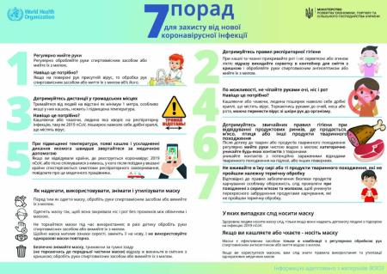
КОРОНАВІРУСИ –
це велика родина респіраторних вірусів, що можуть спричиняти захворювання від звичайної застуди до тяжкого гострого респіраторного синдрому. У світі реєструють COVID-19. На початковій стадії коронавірус має такі ж симптоми, що і інші гострі вірусні захворювання. Визначити можуть тільки спеціальні тести.
Найпоширенішими симптомами є головний біль, кашель, лихоманка та утруднення дихання. Новий штам коронавірусу може викликати тяжку форму пневмонії. В цьому його небезпека.
Перебіг хвороби залежить від імунітету людини. Наразі відомо, що новий коронавірус передається краплинним та контактним шляхами.
Вірус не циркулює у повітрі і не здатний переміщатись на далекі відстані. Він є тільки в крапельках, які людина видихає під час кашлю чи чханню. Відстань – це гарантія безпеки. Це фактор переривання епідемічного ланцюга. Тому, заразитись неможливо навіть від інфікованої людини, якщо ви не знаходитесь безпосередньо поруч із інфікованим (нагадуємо, це максимум – 1,5-2 м). На поверхнях вірус може жити близько 3 годин. Тому важливо дезінфікувати поверхні, ручки дверей тощо.
Як убезпечити себе від зараження? 1. Ретельно і часто мийте руки з милом чи обробляйте їх антисептиком. 2.Уникайте скупчення людей. 3. Якщо ви захворіли, залишайтеся вдома і зверніться до лікаря.4. Використовуйте захисну маску: - обов’язково — якщо захворіли і маєте респіраторні симптоми (кашель, нежить); - якщо перебуваєте у місцях великого скупчення людей — з метою додаткового захисту.
Катерина Андрієвська, учениця 11 класу української філології
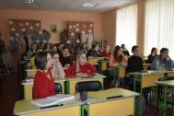
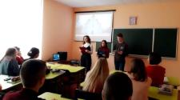
РАДЯНСЬКЕ МИНУЛЕ: (ПЕРЕ)ОСМИСЛЕННЯ
Надзвичайно цікавий краєзнавчий проєкт здійснили учні 10 класу іноземної філології Тетяна Пантелієнко, Назар Костюченко та Анна Бабіч під керівництвом Максима Васильовича Потапенка. Ліцеїсти вирішили звернутися до радянського минулого, критично осмислити не лише політичну, а й повсякденну історію життя людей. Вони обрали тему для проєкту «Храм у просторі радянського міста (Ніжин 40-80-х років ХХ ст.)», де було зібрано багато свідчень, фотографій, описів.

Карина Руда, учениця 11 класу української філології
Ми – ліцеїсти
Поповнили й ми лави ліцеїстів,
Коли дзвінок покликав всіх до знань –
У небі – сонце, у нас – мрії чисті,
В душі багато юних сподівань…

Знайомства, радощі, емоції незнані
Ввірвалися раптово у життя.
Ми у ліцеї гості тепер звані,
На нас чекають нові відкриття.

Шануймо й поважаймо храм науки!
До звершень, подвигів торуймо разом шлях!
Щоб говорити не порожні звуки,
А капітанами плисти на кораблях!!!
Хоменко Вікторія

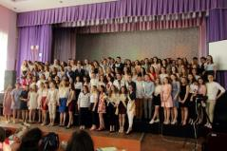
ЛІЦЕЙСЬКЕ ЖИТТЯ…
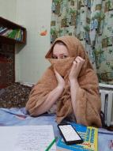
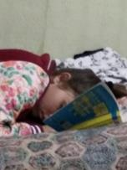

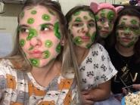

Сніжана Колош, учениця 11 класу української філології
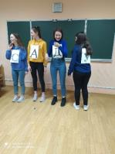
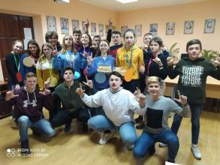

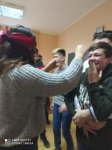
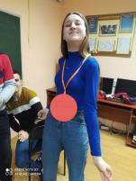
Напередодні Жіночого свята у класах нашого ліцею відбулися привітання дівчат, вчителів із нагоди чарівного та теплого Дня 8 Березня. З самого ранку хлопці створили для всіх присутніх жінок та дівчаток святковий настрій. Зі смаком підібраний пісенний репертуар, що включав ліричні авторські і популярні пісні, віртуозне виконання створили святкову атмосферу, наповнили теплом душі і серця слухачів. Лунали привітання, оплески. Учні математичного класу приготували для дівчат різноманітні розважальні конкурси.
Карина Петрик, учениця 11 класу української філології
Засновники: адміністрація Ніжинського обласного педагогічного ліцею Чернігівської обласної ради. Видавець: 11 клас української філології. Головний редактор: Вантух Т.М. Редактор: Гах І.М. Коректор: Іващенко А.С. .Комп’ютерний набір – Степаненко В. Редакція може не поділяти точку зору автора. Відповідальність за достовірність інформації несуть автори публікацій. Розповсюджується безкоштовно в стінах ліцею. Віддруковано в стінах квартири на принтері Epson Тираж не обмежений. Виходить щомісяця. Адреса редакції: м. Ніжин вул.Богуна,1

